Kostenfreie Webinar-Reihe: „Automatisieren mit Robotern“
Wie Unternehmen industrielle Prozesse effizient mit Robotern automatisieren können
Karlsruhe, 5.5.2020 - Ab dem 20. Mai startet die Webinar-Reihe „Automatisieren mit Robotern“, die Unternehmen zeigt, worauf sie bei der Integration von Robotern achten sollten und wie ein schlanker Einstieg in die Robotik gelingt. Organisiert werden die Online-Events von ArtiMinds Robotics, einem Softwareunternehmen, das sich auf die einfache und intuitive Programmierung und den durchgängigen Einsatz von Robotern spezialisiert hat.
Interessenten können aus neun Terminen und zwei Themenschwerpunkten wählen.
Webinar „5 Tipps für den schnellen, flexiblen und zukunftssicheren Einsatz von Robotern“
Roboter ermöglichen Betrieben aller Unternehmensgrößen, flexibel und kosteneffizient zu automatisieren. Doch häufig hindern die technologische Komplexität, hohe Hardware-Kosten und der Schulungsaufwand für Mitarbeiter Unternehmen am Einstieg in die Robotik.
Das Webinar zeigt, wie Anwender diese Hürden meistern und es schaffen, Roboter ohne großen Zeitaufwand und nachhaltig zu integrieren.
Webinar „Einfache und herstellerunabhängige Roboterprogrammierung – so gelingt Ihr Einstieg in die Robotik“
Hier erfahren Teilnehmer konkret, wie sie mit der Software ArtiMinds Robot Programming Suite Roboteranwendungen flexibel und einfach konfigurieren, Sensorik-Komponenten robust integrieren und Online- und Offline-Programmierung miteinander kombinieren können.
Moritz Rothe, Webinar-Referent und Business Development Manager bei ArtiMinds erklärt: „Die Zahl der weltweit installierten Industrie-Roboter nimmt rasant zu. Flexibilität, die hohe Präzision und digitale Fertigungsumgebungen sind Treiber dieser Entwicklung. Doch gleichzeitig wird auch das Angebot an Robotern immer vielfältiger und komplexer, während es an spezialisierten Robotik-Experten mangelt. Das Webinar verdeutlich, wie Software hier unterstützen kann.“
Die Teilnahme an den Webinaren ist kostenfrei. Alle Termine sowie die Anmeldung finden Interessenten auf www.artiminds.com/webinare.
www.artiminds.com/webinare

Bildmaterial:

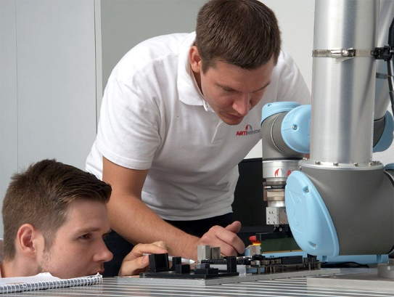
Quelle: ArtiMinds Robotics

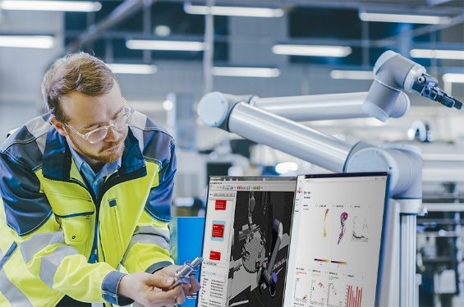

Quelle: Gorodenkoff/Shutterstock.com

***
Hintergrundinformationen zu ArtiMinds Robotics:
Die ArtiMinds Robotics GmbH wurde 2013 als Spinn-Off des Karlsruher Instituts für Technologie (KIT) gegründet. Die Vision des Technologieunternehmens: Softwarelösungen zu entwickeln, die das Programmieren und Bedienen von Industrierobotern vereinfachen und eine kosteneffiziente Integration und Instandhaltung sowie flexible Automatisierung ermöglichen. ArtiMinds begleitet den Anwender von der Planung, Programmierung, Simulation und Visualisierung bis hin zur Inbetriebnahme, Wartung und Optimierung seiner Roboterapplikationen.
Mit einem Team von über 40 Mitarbeitern und rund 20 internationalen Vertriebspartnern betreut ArtiMinds Robotics Kunden aus unterschiedlichsten Branchen in über 20 Ländern.
Zu den Anwendern der ArtiMinds Softwarelösungen zählen international agierende Fertigungs- und Technologieunternehmen aus der Automotive-, Elektrotechnik- und Konsumgüterindustrie sowie Anlagen- und Maschinenbauer.
Die Produkte ArtiMinds RPS und LAR unterstützen eine Vielzahl an Roboterherstellern sowie die gängigsten Greifer, Kamerasysteme und Kraft-Momenten-Sensoren und bilden damit die perfekte Basis für eine flexible Automatisierung. Die grafische intuitive Benutzeroberfläche ersetzt das textuelle Programmieren und macht spezifische Programmierkenntnisse überflüssig. Per drag & drop wählt der Anwender die gewünschten Funktionen und Bewegungen aus vorgefertigten Templates aus und generiert sein Programm. So können selbst komplexe sensor-adaptive Applikationen robust und effizient umgesetzt werden.

Pressekontakt:
ArtiMinds Robotics GmbH
Albert-Nestler-Str. 11
76131 Karlsruhe, Germany
Silke Glasstetter
Head of Marketing
Tel. +49 721 509998 -21
E-Mail silke.glasstetter@artiminds.com
Web www.artiminds.com

